3Ls Creative Centre inc.
استراتيجية التدريس

الفئة العمريّة

الصف الخامس

الاستراتيجية

نقل الأفكار، والمعلومات إلى الطالب، ترتيب المعلومات، طرح الأسئلة، و طلب تكرار معلومة وردت في المحاضرة من الطالب، ولزيادة كفاءة، وفعالية المحاضرة اتباع ما يلي:
تحضير الدرس بشكل جيّد.
تقسيم الدرس إلى فقرات.
التنوع في استخدام الوسائل التعليمية.

استراتيجية المناقشة والحوار:

يكون الدرس على شكل حوار شفهي للوصول إلى معلومات وأفكار جديدة، ولتحقيق كفاءة وفعالية المناقشة والحوار يفضّل اتباع ما يلي:
اختيار أسئلة تتناسب مع أهداف المادّة ومع قدرات الطلاب.
اختيار الأسئلة التي تجعل الطالب يفكر كثيراً فيها.
تحديد مدى سهولة، أو صعوبة السؤال. إعطاء الوقت الكافي للطالب في التفكير

التدريس عن طريق اللعب

استخدام أنشطة اللعب لتقريب المبادئ العلمية وتوسيع آفاقهم المعرفية

التعليم التعاوني

يتم استخدام التعليم التعاوني لتشجيع تفاعل الطلاب مع بعضهم البعض وتعزيز روح الفريق من خلال تشارك في القيام بالمهمات الموكلة إليهم، وتحوّل البيئة التدريسيّة إلى مكان حيوي نشيط.

الموضوع

وسائل النقل والمواصلات

يتعلم الطالب أسماء وسائل النقل و وسائل المواصلات المختلفة باللغة العربية.

يتعرف الطالب على مفهوم المواصلات -أن يعدد الطالب أنواع المواصلات البرية والبحرية والجوية

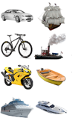

وسائل النقل والمواصلات أنواع

سيارة، دراجة هوائية، دراجة نارية، سفينة، سفينة شراعية، سفينة بخارية، قارب، يخت، باخرة بضائع، سفينة حربية، زورق حربي، غواصة، قطار ركاب، مترو الانفاق ، قطار بضائع، باص حافلة، تكتك، طائرة مروحية، طائرة شراعية، طائرة نفاثة حربية، طائرة ركاب، سفينة فضائية، حذاء عجلات، سكوتر قدم، سكوتر، تراكترون، عربة حصان، زلاجة ثلجية، عربة كلاب ثلجية، دراجة ثلجية، اسعاف، شاحنة

يتعلم الطالب أسماء وسائل النقل والمواصلات المختلفة مع التدريب على تمييز أصواتها وأماكن سيرها عن طريق توضيح بيثة سيرها الطبيعية وتصنيفها إلى وسائل برية وجوية وبحرية عن طريق الفيديو بطريقة مبسطة

يتعلم الطالب وسائل النقل والمواصلات البرية والبحرية والجوية من خلال صور كرتونية وأصوات مميزة لكل وسيلة نقل وأسماءها باللغة العربية في جو من المرح و بطريقة فريدة وجديدة

الهدف التربوي

· يتعلم الطالب أنواع المواصلات : برية ، بحرية ، جوية
· يسمي بعضا من المواصلات : برية ، بحرية ، جوي
· يذكر فوائد المواصلات المختلفة كل حسب نوعه
· يميز أصوات بعض أنواع المواصلات البرية حسب نوعها : مطافئ ، نجدة ، إسعاف
· يتعرف مكان سير المواصلات : البرية ، البحرية ، الجوية
· يذكر فائدة الوقود كمادة محركة لوسائل المواصلات المختلفة
· يتعرف أجزاء السيارة
· يتعرف ألوان إشارة المرور من خلال عملية مزج الألوان
· يذكر دلالات إشارة المرور
· يتعرف اللوحات الإرشادية الأساسية
· يتعرف قواعد المرور المتبعة في بعض وسائل المواصلات البرية مثل : أماكن عبور المشاة ، الالتزام بربط حزام الأمان .. الخ

يتعرف بعض المهن المرتبطة بوسائل المواصلات
· يذكر بعض أنواع المهن المرتبطة بالمواصلات المختلفة

* البرية : ( السائق ، عامل الوقود ، غسال السيارات ، الميكانيكي )
* الجوية : ( المضيف ، الطيار ، موظف الجوازات )
* البحرية : ( القبطان ، عامل الشحن ، البحار
· يتعرف بعض المفاهيم مثل : سريع ، بعيد ، قريب
· يصنف وفق خاصتين : الحجم ، النوع ، اللون ، الشكل
· يتعرف بعض الكلمات المرتبطة بالخبرة مثل : سفينة ، سيارة ، طائرة ، قطار
· يعبر لغويا من خلال المصورات المعبرة عن موضوع الخبرة
· يحترم العاملين في المهن المتعلقة بالمواصلات
·
يلتزم بقواعد الأمن والسلامة أثناء الركوب في المواصلات المختلفة ( ربط حزام الأمان ، عدم العبث في أجهزة المواصلات المختلفة ، عدم إخراج يده ، أو رأسه من النافذة

· يتقيد بالنظام ، وانتظار الدور عند استخدام وسائل المواصلات المختلفة
· يقلد حركة سير المواصلات المختلفة : سيارة ، سفينة ، طائرة

أنشطة

اتباع أساليب التدريس الحديثة القائمة على النشاط

· يبني الطالب أبراجا ، وجسورا من المكعبات

نشاط قص ولصق صور وسائل المواصلات حسب الأعداد الترتيبية

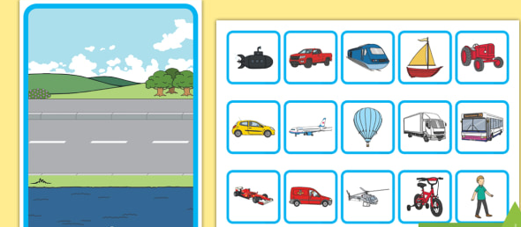

نشاط فرز وتصنيف وسائل المواصلات

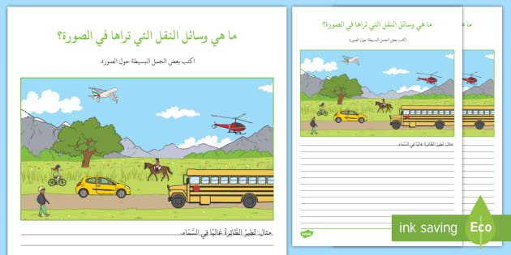

ورقة نشاط كتابة عن وسائل النقل

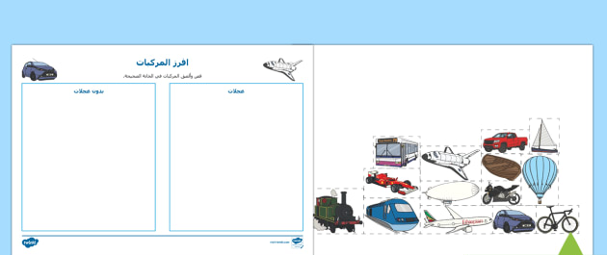

نشاط فرز وسائل المواصلات بعجلات وبدون عجلات

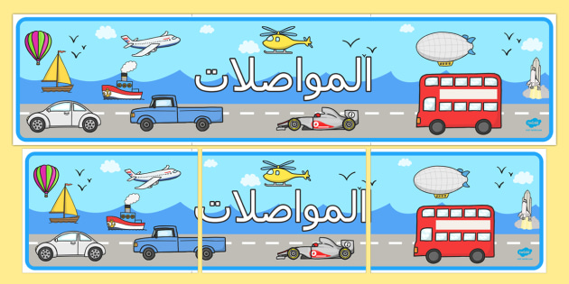

لوحة حائط المواصلات

المواد والأدوات اللازمة

صور لأنواع المواصلات

لوحة العرض

نماذج من الأسئلة المفتوحة

ما معنى المواصلات؟

ما اسم الوسيلة التي تنقلك إلىالمدرسة ؟

عندما نسافر من دولة إلى دولة أخرى

